บทที่ 3
การประยุกต์ใช้ Web 3D สร้าง Campus 3D

3.1 System Overview

ก่อนที่ระบบจะทำงานได้นั้นเราจะต้องลงโปรแกรม Player ของ Web 3D ที่ Browser ก่อนเพื่อใช้สำหรับแสดงผลของ Web 3D
การทำงานของ Campus 3D นี้ จะทำงานในรูปแบบ Server – Client โดยจะเก็บข้อมูลต่าง ๆ ไว้ที่เครื่อง Server และเมื่อเครื่อง Client ต้องการข้อมูล เครื่อง Client จะส่ง Request ไปยังเครื่อง Server เพื่อร้องขอข้อมูลจากเครื่อง Server มาแสดงใน Player ของ Web 3D ที่ได้ลงไว้ที่เครื่อง Client
เมื่อเราเข้ามาใน Web 3D แล้วเราสามารถที่จะเดินไปยังจุดต่าง ๆ ภายใน Campus 3D ได้และสามารถที่จะเดินผ่านจุดเชื่อมต่อระหว่างไฟล์ของ Campus 3D ได้ (ทำการสร้างเป็นไฟล์ย่อย หลาย ๆ ไฟล์ เพื่อไม่ให้เสียเวลาในการโหลดนานเกินไป) เมื่อเดินไปใกล้ ๆ กับตึกต่าง ๆ ภายในคณะวิศวกรรมศาสตร์ ก็จะมี Text Box ที่แสดงข้อมูลของตึกที่เรายืนอยู่ข้างหน้าได้ เช่น ข้อมูลจำนวนชั้นของตึกนั้น ๆ จุด พิกัดตามระบบ GPS และข้อมูลอื่น ๆ
ใน Campus 3D นี้เราสร้างให้สามารถเข้าไปในตึกปฏิบัติการรวมคณะวิศวกรรมศาสตร์ 2 (ECC) และ ห้องวิจัย Multimedia (MML) ได้ และสามารถที่จะเดินขึ้นตึกไปยังชั้นต่าง ๆ และเข้าไปภายในห้อง MML ได้
ใน Campus 3D นี้สามารถที่จะใช้งานในแบบ Multi-users ได้ คือเมื่อมีผู้ใช้งานคนอื่นเข้ามาภายใน Campus 3D ใกล้ ๆ กับเราก็สามารถที่จะเห็นผู้ใช้งานคนนั้นได้ และสามารถพูดคุยกันได้
ระบบสามารถใช้งานร่วมกัน Input Device อื่น ๆ ได้หลากหลาย เช่นใช้งานร่วมกัน Joy Stick ทำให้สามารถใช้งานได้สะดวกขึ้น

3.2 ส่วนประกอบภาษาระบบ

ภาษาที่ใช้ในการพัฒนานี้ ใช้ภาษา VRML เป็นหลักโดย VRML เป็นภาษาที่รองรับการเขียนเป็นรูปโมเดลต่าง ๆ แล้วให้มีการแสดงผลในรูปแบบ VRML ให้เป็นรูปแบบ Campus นั้นเราสามารถที่จะแบ่งเป็นไฟล์ย่อย ๆ แล้วใช้การสร้างจุด จุดหนึ่งในโมเดล เชื่อมต่อระหว่างไฟล์ได้ เพื่อประหยัดทรัพยากร ของการแสดงผลและทำให้เวลาในการโหลดภาพและการตอบสนองเร็วขึ้น โมเดล 3 มิติที่สามารถติดต่อหรือตอบสนองต่อผู้ใช้ได้สำให้เราได้รับความรู้สึกสมจริงกับโมเดลที่สร้างขึ้น โดยใน Code ภาษา VRML จะมีการกำหนดเป็นจุดต่าง ๆ ที่สร้างโมเดล มีการโหลด Texture เข้ามาเพื่อใช้เป็นพื้นผิวโมเดล และยังสามารถที่จะเพิ่มลูกเล่นให้กับโมเดล เช่น Text Box สามารถแสดงขึ้นมาได้เองเมื่อเราไปในจุดที่กำหนด เพื่อแสดงรายละเอียดในส่วนนั้น ๆ ของโมเดล หรืออาจจะเป็นการทำภาพเคลื่อนไหวของรูปโมเดล เช่น การที่เราสามารถเปิดประตูได้เป็นต้น

3.3 การออกแบบ

Campus 3D ที่เราสร้างขึ้นนั้น เป็นการแสดงรายละเอียดของคณะวิศวกรรมศาสตร์ สถาบันเทคโนโลยีพระจอมเกล้าเจ้าคุณทหารลาดกระบัง โดยจะแบ่งเก็บเป็นไฟล์ เก็บข้อมูลจำนวน 5 ไฟล์ โดยจะมีไฟล์หลัก ๆ ของแผนที่ ภายในคณะ 3 ไฟล์ทั้ง 3 ไฟล์นี้จะแสดงรายละเอียดของตึก เช่น แสดงว่าตัวตึกแต่ละตึกรูปร่างเป็นอย่างไร ภาพ Texture ที่ใช้เสริมเพื่อแสดงรายละเอียดเพิ่มขึ้น และเมื่อเราไปยืน ณ ตำแหน่งหน้าตึกต่าง ๆก็จะแสดงรายละเอียดของตึกให้เราทราบ ส่วนอีก 2 ไฟล์ซึ่งเป็นไฟล์ที่แยกออกมาเพื่อแสดงในส่วนที่สำคัญ ซึ่งจะมีการแสดงรายละเอียดที่มากขึ้น คือส่วน ของโมเดลที่ใช้แสดงรายละเอียดของตึก ECC ที่สามารถเดินเข้า ออก หรือเดินขึ้นลงทางบันไดไปยังชั้นต่าง ๆ ได้ การที่จะเข้าไปชมรายละเอียดของตึก ECC นั้น สามารถเข้าไปได้โดยการคลิกเมาส์ เลือกที่ตัวตึก ECC จากไฟล์ หลักที่มีการแสดงโมเดลตึก ECC และอีกส่วนหนึ่งคือส่วนของห้อง MML ออกแบบให้ Link จากจุด Link ของไฟล์ที่แสดงรูป ตึก ECC เมื่อเลือกเข้ามาแล้วก็สามารถที่จะเข้ามาในโมเดลของห้อง MML ได้ทันที
ระบบ Campus 3D นี้สามารถใช้งานร่วมกันกับ โปรแกรมที่สามารถพูดคุยกันได้โดยในส่วนที่เป็นส่วนที่เสริมเข้ามาเพื่อเพิ่มความสามารถของ Campus 3D ในการควบคุมการเคลื่อนไหวของมุมกล้องภายใน Campus 3D นั้นเราสามารถทำให้ใช้งานร่วมกับ Input Device อย่างอื่นได้ ทำให้สามารถที่จะเดินชมส่วนต่าง ๆ ใน Campus 3D ได้อย่างสะดวก
การเก็บข้อมูลของโมเดลต่าง ๆ นั้นเก็บไว้ในรูปแบบของ Object 3D ซึ่งสามารถเรียกใช้งานหรือย้ายตำแหน่งได้ง่าย ในส่วนของการเก็บรูป Texture นั้นเก็บในรูปแบบของ ไฟล์ GIF ส่วนของข้อมูลต่าง ๆ ที่ใช้ในการแสดงรายละเอียดของตึกนั้น เก็บไว้ที่ตัว Code ของ VRML ในส่วนที่ใช้แสดง Popup ซึ่งสามารถเข้าไปจัดการเปลี่ยนแปลงได้ง่ายเมื่อมีการเปลี่ยนของข้อมูล
การใช้งาน Campus 3D ออกแบบให้ใช้งานในระบบ Server - Client โดยจะมาจากการติดตั้งเครื่องคอมพิวเตอร์เครื่องหนึ่งให้เป็นเครื่อง Server โดยใช้ Apache HTTP Server และในส่วนของเครื่อง Client สามารถที่จะเข้ามาใช้งานได้พร้อม ๆ กันได้ Campus 3D มีการทำงานแบบ Multi-Users คือผู้ที่ใช้งานอยู่ในเวลาเดียวกันเมื่อมาในจุดที่ใกล้ ๆ กันก็สามารถที่จะเห็นกันได้ (เป็นรูป Avatar ที่ตัวโปรแกรม Player สร้างขึ้นมา เพื่อใช้แทนตัวเรา)

3.4 System Diagram

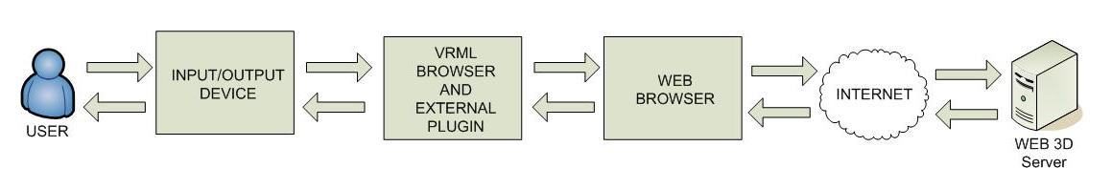
รูปที่ 3.1 แสดง System Block Diagram

โครงสร้างของระบบโดยรวมเป็นไปดังรูป การทำงานของระบบจะทำงานผ่านทาง http protocol โดยเริ่มแรกผู้ใช้งานจะต้องทำการร้องขอการใช้งานโดยใช้ Input Device เช่น mouse หรือ keyboard ผ่านไปยัง VRML Browser และ Web Browser ผ่านทางเครือข่าย Internet ไปยังเครื่อง server ที่เก็บข้อมูลและ resource ของ VRML ไว้ เช่น ไฟล์รูปภาพ, ไฟล์นามสกุล wrl, ไฟล์นามสกุล html และไฟล์เสียง เป็นต้น จากนั้น server จะส่งข้อมูลที่จำเป็นในการแสดงผลเท่าที่ผู้ใช้งานร้องขอกลับไปให้ผ่านทาง Internet ไปยัง Web Browser และ VRML Browser แล้วแสดงผลออกทาง Output Device เช่น monitor หรือ speaker
หลังจากที่ Server ส่งข้อมูลที่จำเป็นในการแสดงผลแล้ว ผู้ใช้งานสามารถดูข้อมูลที่ต้องการและทำงานตามที่ได้มีการ implement source code เอาไว้แล้วได้ เช่น สามารถ warp ไปยังจุดที่ต้องการได้, สามารถคุยระหว่างกันได้ผ่านทาง external plug-in และสามารถเดินไปยังจุดอื่นได้โดยการกดเข้าประตู เป็นต้น

3.5 Use Case Diagram and Activity Diagram
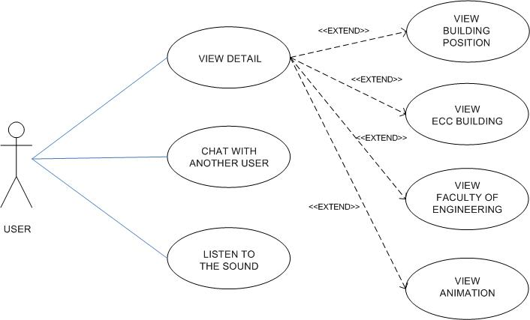
รูปที่ 3.2 แสดง Use Case Diagram
Use Case Diagram ของระบบเป็นไปดังรูปโดยการทำงานของระบบ จะเป็น User ที่เข้ามาใช้งานภายใน Web 3D ซึ่ง User สามารถเลือกที่จะดูรายละเอียดของคณะวิศวกรรมศาสตร์ สามารถเข้าห้อง Chat 3D เพื่อพูดคุยกับ User คนอื่น ๆ และสามารถพังเสียงที่ได้จากการกดปุ่มได้อีกด้วย
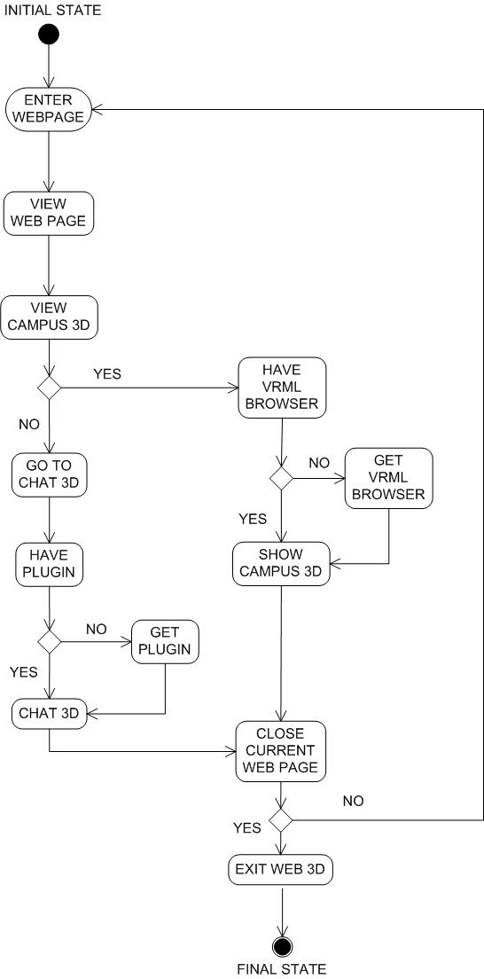

รูปที่ 3.3 Activity Diagram
Activity Diagram ของระบบเป็นดังรูปโดย User เมื่อเข้าสู่ Webpage มาสามารถเลือกได้ว่าจะดูข้อมูลภายใน Web หรือจะดูข้อมูล Campus 3D โดย User จะต้องมี VRML Browser ก่อน หากไม่มีจะต้องไปทำการ Download และ Install ก่อน และสามารถเลือกได้ว่าจะใช้ Chat 3D หรือไม่โดยต้องมี Plug-in ก่อน จากนั้นหาก User ต้องการจบการทำงานก็สามารถทำได้โดยการปิด Webpage ไป แต่หากต้องการดูข้อมูลต่อก็จะกลับไปทำขั้นตอนก่อนหน้านี้ใหม่

3.6 Spatial Database

การเก็บข้อมูลตำแหน่งที่ตั้งของตึกต่าง ๆ ภายใน Campus 3D นั้นควรเก็บในรูปแบบของ Spatial Database เพื่อให้ง่ายต่อการตรวจสอบค้นหาข้อมูลของจุดต่าง ๆ ภายใน Campus 3D โดยการ Map ตำแหน่งที่บันทึกได้โดย GPS กับตำแหน่งที่ตั้งของโมเดล ใน Campus

ตารางที่ 3.1 Spatial Database
ชื่ออาคาร | ตำแหน่งพิกัด GPS | ตำแหน่งพิกัดในโลก 3 มิติ | ไฟล์ที่ใช้งาน
หอประชุมสถาบัน | 13.436304, 100.466289 | -84.5797, 2.17276, 20.5553 | Zone2.wrl
ห้องสมุดคณะวิศวกรรมศาสตร์ | 13.436565, 100.466012 | -70.5908, 2.17276, 31.073 | Zone2.wrl
อาคารเรียนรวมคณะวิศวกรรมศาสตร์ (6 ชั้น) | 13.436264, 100.465861 | -55.984, 2.17276, 13.7431 | Zone2.wrl
ภาควิชาวิศวกรรมโทรคมนาคม | 13.436562, 100.465848 | -56.8258, 2.17276, 27.2623 | Zone2.wrl
โรงอาหารคณะวิศวกรรมศาสตร์ 1 | 13.436273, 100.465471 | -25.3698, 2.17276, 9.60535 | Zone2.wrl
ภาควิชาอิเล็กทรอนิกส์ | 13.436308, 100.465285 | -17.0263, 2.17276, 18.1895 | Zone2.wrl
อาคารกิจกรรมนักศึกษา | 13.436232, 100.465115 | 5.79671, 2.17276, 4.96758 | Zone2.wrl
ภาควิชาวิศวกรรมโยธา | 13.436239, 100.464643 | -60.0639, 1.54018, -10.2255 | Zone1.wrl
ภาควิชาวิศวกรรมวัดคุม | 13.436403, 100.464696 | -62.6752, 1.54018, 1.04453 | Zone1.wrl
อาคารปฏิบัติการวิศวกรรมเครื่องกล1 | 13.436362, 100.464462 | -48.2043, 1.54018, -7.35079 | Zone1.wrl
อาคารปฏิบัติการวิศวกรรมเครื่องกล 2 | 13.436308, 100.464036 | -28.9633, 1.54018, -6.97267 | Zone1.wrl
อาคารปฏิบัติการวิศวกรรมโยธา | 13.436178, 100.464383 | -46.5179, 1.54018, -11.8011 | Zone1.wrl
อาคารยิมเนเซียม | 13.436209, 100.464226 | -36.0928, 1.54018, -11.9589 | Zone1.wrl
ภาควิชาวิศวกรรมเครื่องกล | 13.436498, 100.464326 | -49.8132, 1.54018, 2.15539 | Zone1.wrl
ภาควิชาวิศวกรรมอุตสาหการ | 13.436508, 100.464006 | -30.3534, 1.54018, 4.38871 | Zone1.wrl
ภาควิชาวิศวกรรมอาหาร | 13.436036, 100.463508 | 2.15756, 1.54018, -22.5047 | Zone1.wrl
อาคารเรียนรวมคณะวิศวกรรมศาสตร์ (12 ชั้น) | 13.436295, 100.463434 | -0.687675, 1.54018, -8.01262 | Zone1.wrl
โรงอาหารคณะวิศวกรรมศาสตร์ (E12) | 13.436195, 100.463293 | 10.2758, 1.54018, -9.95377 | Zone1.wrl
อาคารปฏิบัติการรวมคณะวิศวกรรมสาสตร์ 1 | 13.435824, 100.463634 | -16.3519, 1.54018, -23.1818 | Zone1.wrl
อาคารปฏิบัติการวิศวกรรมเคมี | 13.435791, 100.463258 | 14.5725, 1.54018, -22.5047 | Zone1.wrl
ภาควิชาวิศวกรรมไฟฟ้า | 13.437266, 100.465785 | -38.2552, 1.1363, -13.9065 | Zone3.wrl
อาคารปฏิบัติการวิศวกรรมไฟฟ้า (ตึก L) | 13.437204, 100.465379 | -0.612223, 1.1363, -21.4781 | Zone3.wrl
อาคารปฏิบัติการรวมคณะวิศวกรรมสาสตร์ 2 | 13.437513, 100.465555 | -13.0214, 2, 0.738121 | Zone3.wrl
อาคารปฏิบัติการวิศวกรรมไฟฟ้า | 13.437584, 100.465815 | 4.42916, 1.1363, 13.3182 | Zone3.wrl

3.7 แนวทางในการพัฒนา

แนวทางในการพัฒนา Application Campus 3D นั้น เพื่อให้ ผู้ที่เข้ามาชมนั้นได้เห็นรูปของโมเดล จำลองคณะวิศวกรรมศาสตร์ในทุก ๆ มุมมอง ทำให้ได้เห็นในส่วนต่าง ๆ ของ คณะวิศวกรรมศาสตร์ ได้มากกว่ารูปภาพธรรมดา ในการสร้างรูปโมเดล 3 มิติ ที่ใช้ใน Campus 3 มิติ นั้นเนื่องจากมีขนาดรวมที่ใหญ่มากทำให้การโหลดเวลาเปิดเข้าไปดูนั้นมากตามไปด้วย จึงมีการแบ่งออกเป็นส่วนๆ แล้วทำการสร้างจุดเชื่อมต่อระหว่างไฟล์แทน และทำการแยกไฟล์ที่ไห้ความสำคัญ ออกเป็นอีกไฟล์หนึ่ง คือไฟล์โมเดล ตึก ECC และห้อง MML โดยเมื่อเข้ามาที่ห้อง MML แล้วเราสามารถคุยกันคนที่อยู่ด้วยกันได้ และยังได้มีการเพิ่มข้อมูลในส่วนของตึกต่าง ๆ เข้าไว้ให้ด้วย เช่น ชื่อของตึก จำนวนชั้น การใช้งาน รวมไปถึงการ บอกตำแหน่ง ที่อยู่โดยอ้างอิงตำแหน่งจากแนวแกนโลก โดยใช้ GPS ใน Campus 3D นี้ สามารถที่จะใช้ Input Device อื่น ๆ ใช้งานได้ด้วย เช่น Joystick

3.7.1 เครื่องมือที่ใช้ในการพัฒนาทางด้าน Hardware
- การออกแบบและพัฒนา WEB 3D จะพัฒนาบน platform ของ Windows โดยใช้เครื่อง PC ที่มี Graphic Card ขนาด 128 MB เป็นอย่างน้อย
- เครื่องรับสัญญาณ GPS HOLUX GPS Receiver รุ่น GM-210 นำมาใช้ในการเก็บพิกัดบนแกนโลก เพื่อหาที่ตั้งจริง ๆ ของอาคารเรียนต่าง ๆ แล้วนำมาทำเป็นข้อมูลแสดงให้กับผู้ที่เข้ามาใช้งาน

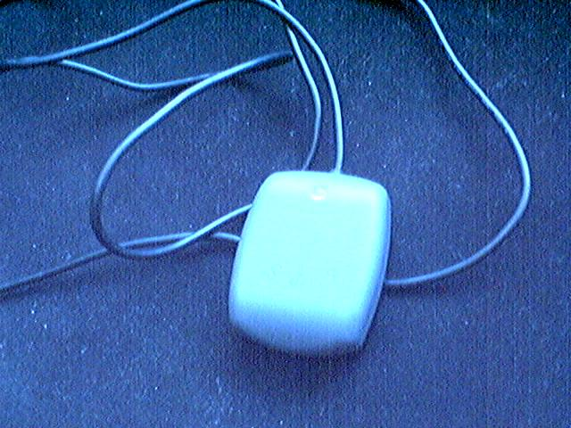

รูปที่ 3.4 แสดงเครื่องรับสัญญาณ GPS HOLUX GPS Receiver รุ่น GM-210

- Flightstick ใช้ทดลองนำมาใช้แทนเมาส์ ในการควบคุมการเคลื่อนที่ของกล้อง ในCampus 3D

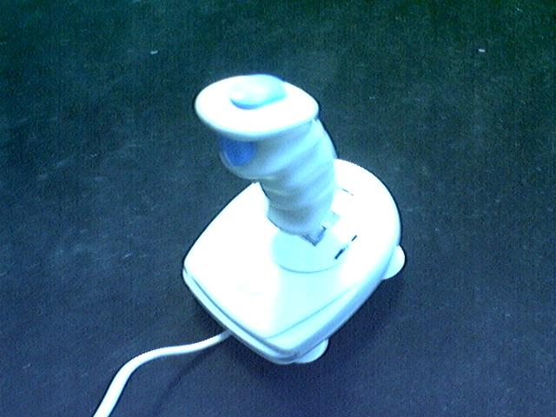

รูปที่ 3.5 แสดง Flightstick ที่ใช้ในการควบคุมการเคลื่อนที่ของกล้องภายใน Campus 3D

- Joystick ใช้ทดลองนำมาใช้แทนเมาส์ ในการควบคุมการเคลื่อนที่ของกล้อง ในCampus 3D

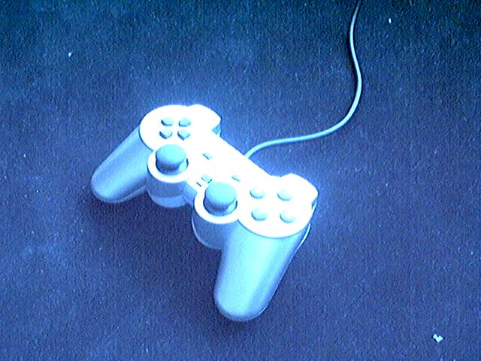

รูปที่ 3.6 แสดง Joystick ที่ใช้ในการควบคุมการเคลื่อนที่ของกล้องภายใน Campus 3D

    - การออกแบบและพัฒนาทางด้าน Software
การออกแบบและพัฒนาทางด้าน Software จะใช้ software ดังต่อไปนี้

- Cosmo Homespace Designer 2.5
ใช้ในการ สร้างแบบบ้านโมเดล 3 มิติ โดยเกิดจากการนำวัตถุพื้นฐานประเภทต่างๆมาประกอบเข้าด้วยกัน จากนั้นจึงมีการใส่สีและ map texture เข้าไปที่พื้นผิวของวัตถุนั้นเพื่อให้ดูสมจริงมากขึ้น

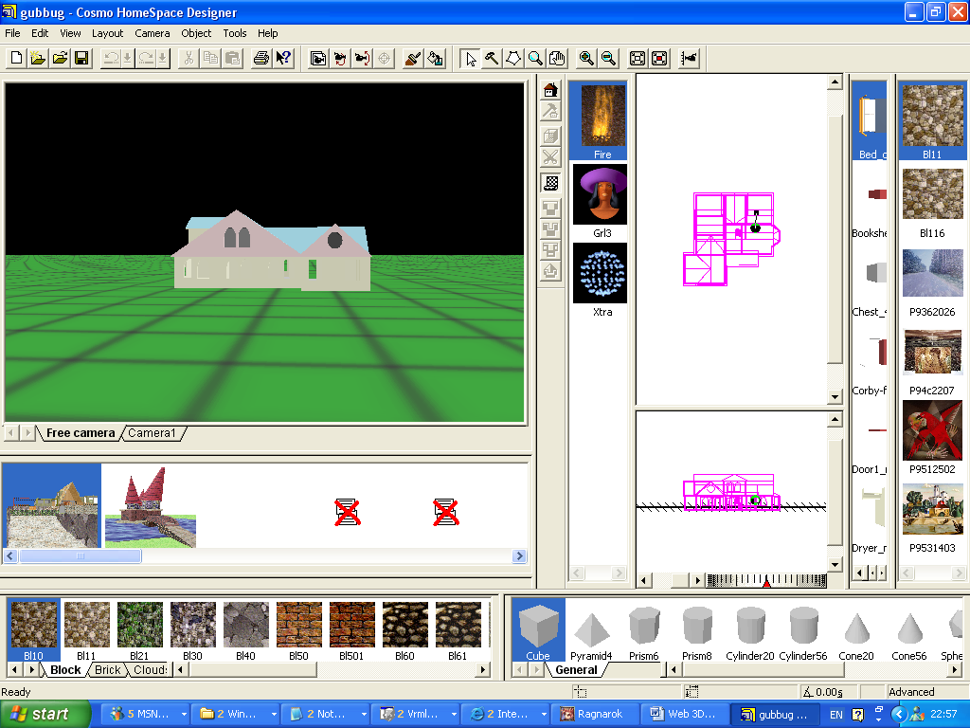

รูปที่ 3.7 แสดงภาพจากโปรแกรม Cosmo Homespace Designer 2.5

- Autodesk 3D Studio Max 8.0
ใช้ในการสร้างและแก้ไขโมเดลต่าง ๆ ที่จะประกอบเข้าไปในตัวบ้านที่เราสร้างขึ้นจาก Cosmo Homespace Designer 2.5 เช่น สร้าง Furniture เครื่องอุปโภคและบริโภค เนื่องจากโปรแกรม Cosmo Homespace Designer 2.5 ไม่สามารถสร้างวัตถุที่มีความซับซ้อนได้มากและไม่มี tool ที่ช่วยในการพัฒนาที่ดีพอ ดังนั้นจึงต้องใช้โปรแกรมที่ไว้สำหรับการออกแบบ model 3 มิติโดยเฉพาะเข้ามาช่วย

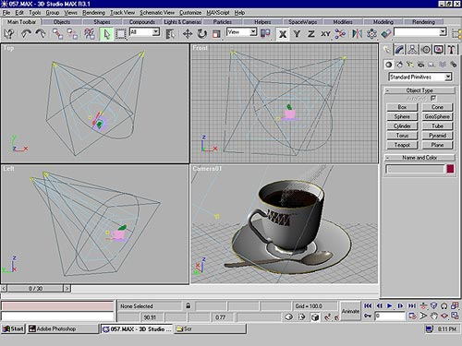

รูปที่ 3.8 แสดงภาพจากโปรแกรม Autodesk 3D Studio Max 8.0

- Parallel Graphics VRML PAD 2.1
ใช้ในการสร้างและแก้ไข Code ภาษา VRML เพื่อให้ง่ายและสะดวกต่อการพัฒนา

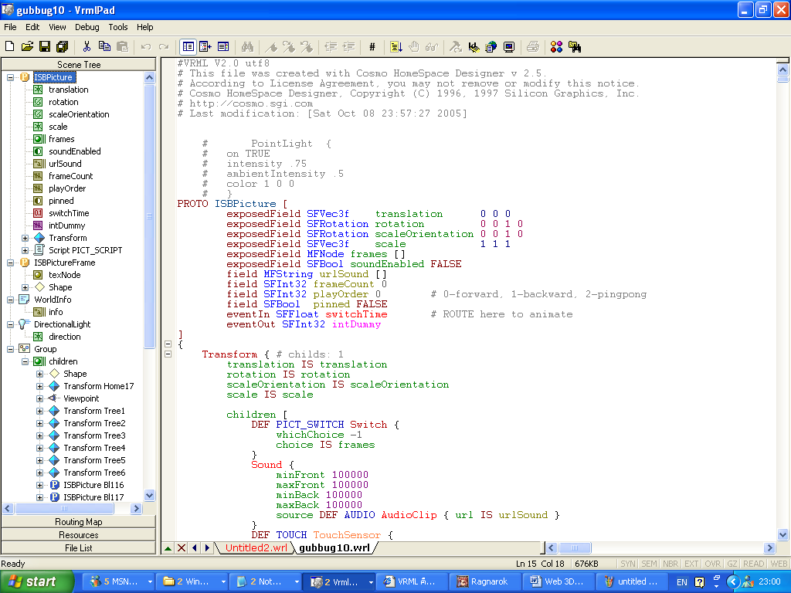

รูปที่ 3.9 แสดงภาพจากโปรแกรม Parallel Graphics VRML PAD 2.1

- BS Contact VRML/X3D
เป็น VRML/X3D Browser เพื่อใช้สำหรับแปลงภาษา VRML มาเป็นข้อมูลที่เราต้องการแสดง ได้แก่ model 3 มิติ สี แสง เสียงและภาพเคลื่อนไหวต่างๆ

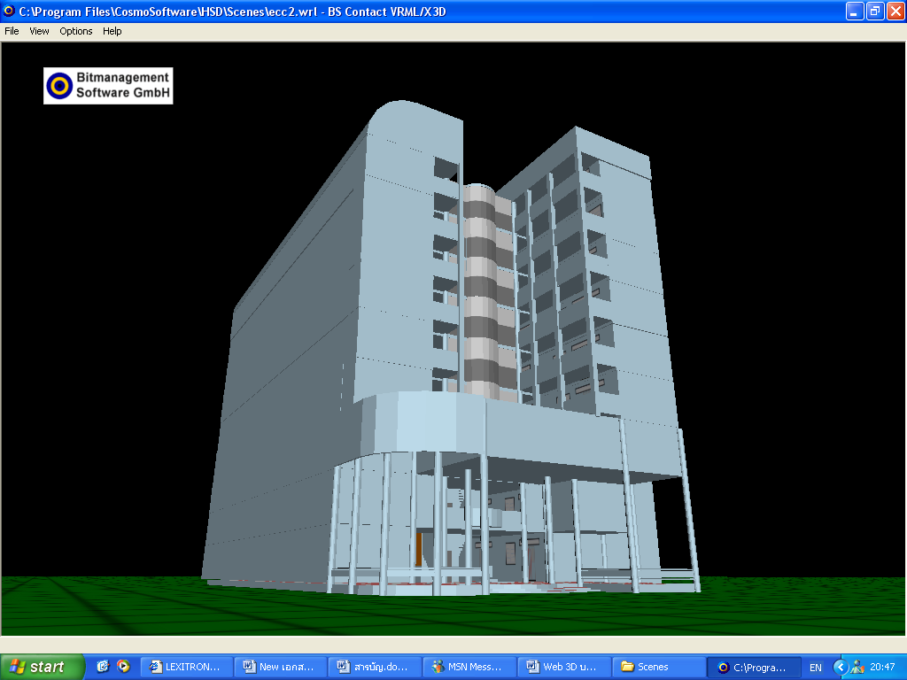

รูปที่ 3.10 แสดงภาพจากโปรแกรม BS Contact VRML/X3D
- Internet Explorer 6.0
ใช้เป็น Browser สำหรับดูข้อมูลจาก VRML Browser ผ่านทาง Internet

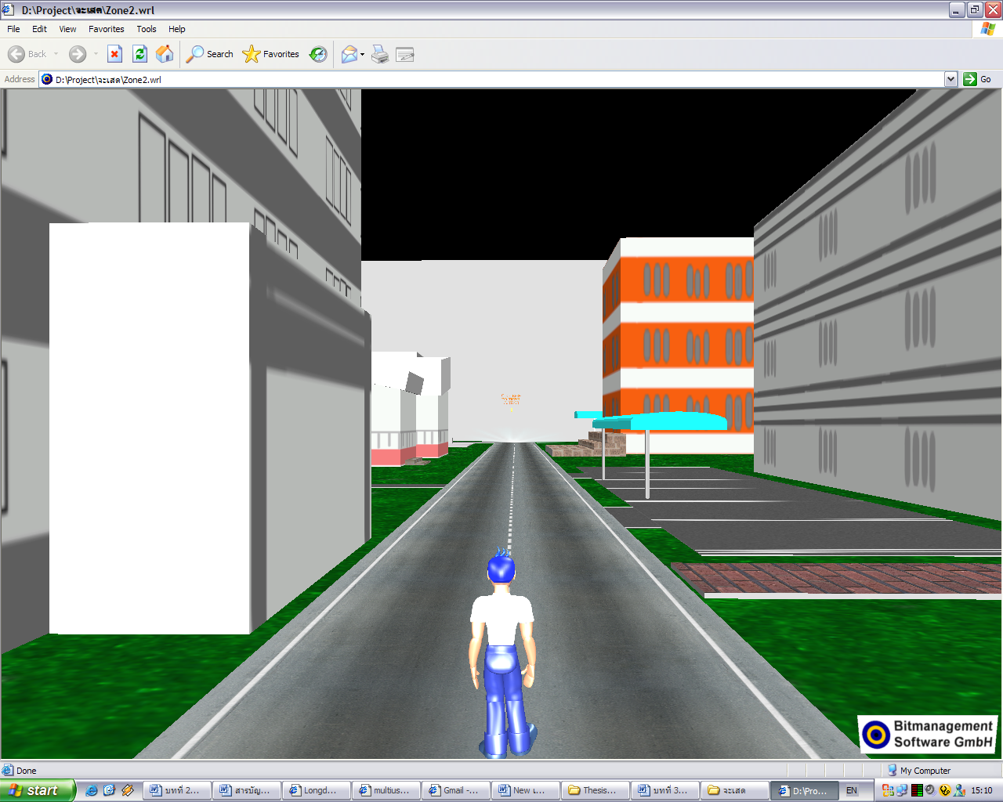

รูปที่ 3.11 แสดงภาพจากโปรแกรม Internet Explorer 6.0

  - การสร้างโมเดล 3 มิติและ Texture

โมเดล 3 มิติโดยทั่วไปแล้วสร้างขึ้นมาจากการนำเอารูปทรงพื้นฐาน(Shapes) มาประกอบกันขึ้น ให้ได้รูปทรงตามที่เราต้องการ รูปทรงพื้นฐานเช่น รูปทรงสี่เหลี่ยม สามเหลี่ยม ทรงกลม ทรงกระบอก เป็นต้น ในการสร้างโมเดล 3 มิติ ของ Application 3 มิตินี้ ได้ใช้ โปรแกรม Cosmo HomeSpace Designer 2.5 ในการสร้าง ซึ่ง โปรแกรมนี้มีรูปทรงพื้นฐาน (Shapes)ให้เลือกใช้เพื่อสร้าง โมเดล 3 มิติ เราสามารถนำรูปทรงพื้นฐาน (Shapes) มาสร้าง เป็นโมเดล 3 มิติ ใน ฉาก(Scene) ที่มีให้ได้เลย หรือถ้า โมเดล 3 มิติ ที่เราต้องการจะสร้างมีความซับซ้อนมาก ๆ ทำให้การสร้าง โมเดลเป็นไปได้ยาก ก็สามารถ สร้าง เป็น Object ชิ้นย่อย ๆ ได้ แล้วจึงค่อยนำ Object นั้นมารวมเป็นโมเดล ตามที่เราต้องการ การสร้างให้ เป็น Object ก่อนนั้นมีข้อดีกว่าการ สร้าง รูปทรงพื้นฐาน(Shapes) ลงไป ที่ ฉาก (Scene) คือ เราสามารถทำการปรับแต่ทีหลังได้ไม่ว่าจะเป็นการ ย่อ ขยาย การย้ายตำแหน่ง การลบ เพราะเป็น Object ทำให้เรากำหนดค่าต่าง ๆ ได้ง่ายกว่า นอกจากรูปทรง 3 มิติ ที่สร้างด้วย โปรแกรม Cosmo HomeSpace Designer 2.5 แล้วยังสามารถนำโมเดล 3 มิติ มาจากโปรแกรมสร้างโมเดล 3 มิติ อื่น ๆ ได้อีกด้วย เช่น ทรีดีแมกซ์ ( 3D max)

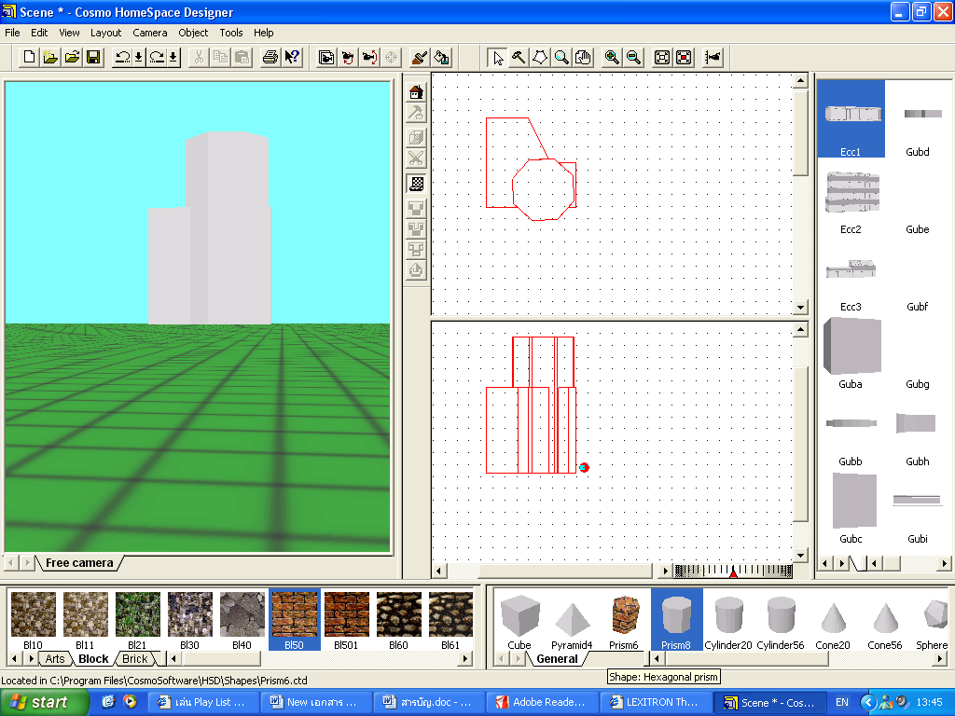

รูปที่ 3.12 แสดงการใช้โปรแกรม Cosmo HomeSpace Designer 2.5
ในการสร้างโมเดล 3 มิติโดยใช้รูปทรงพื้นฐาน

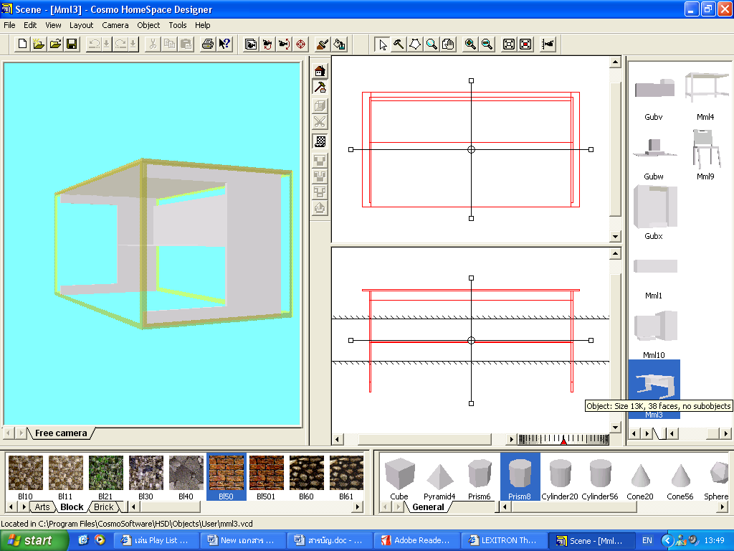

รูปที่ 3.13 แสดงการใช้โปรแกรม Cosmo HomeSpace Designer 2.5 ในการสร้างโมเดล 3 มิติโดยใช้รูปทรงพื้นฐานสร้างรูปเป็น Object ขึ้นมาก่อนแล้วจึง นำไปสร้างเป็นโมเดล 3 มิติอีกที

เมื่อเราสร้างโมเดล 3 มิติได้ตามที่เราต้องการแล้ว ควรทำการสร้าง Texture ให้กับพื้นผิวของโมเดล 3 มิติ นั้น ๆ ด้วยเพื่อความสวยงามและสมจริงมากยิ่งขึ้น โดยสร้างให้เป็นไฟล์ .gif ซึ่งสามารถสร้างขึ้นได้ด้วยโปรแกรม Cosmo HomeSpace Designer 2.5 หรือโปรแกรมสร้างรูป อื่นๆ เมื่อเราได้รูป Texture ตามที่เราต้องการแล้ว นำมา ใส่ให้กับโมเดลที่เราสร้างขึ้นมา (map texture)

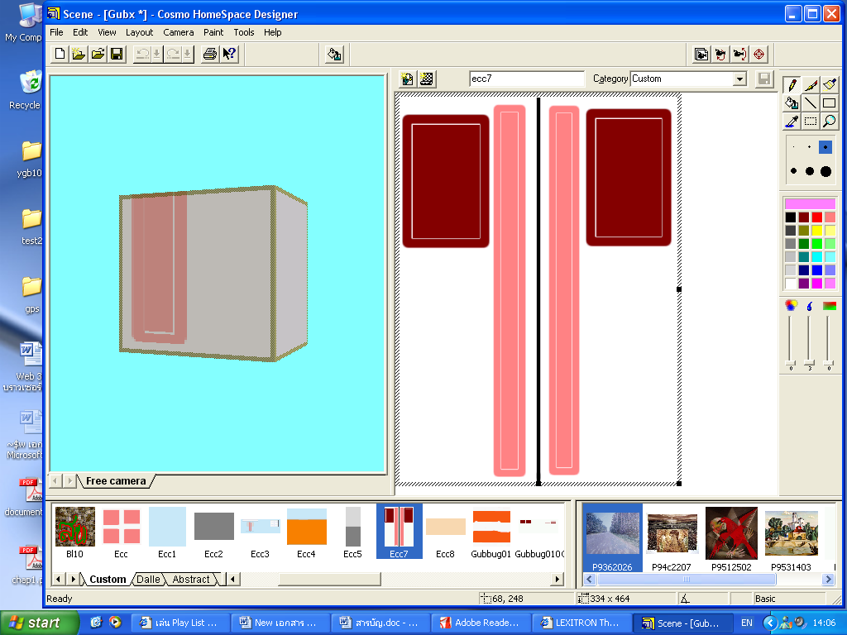

รูปที่ 3.14 แสดงการสร้าง Texture ด้วยโปรแกรม Cosmo HomeSpace Designer 2.5

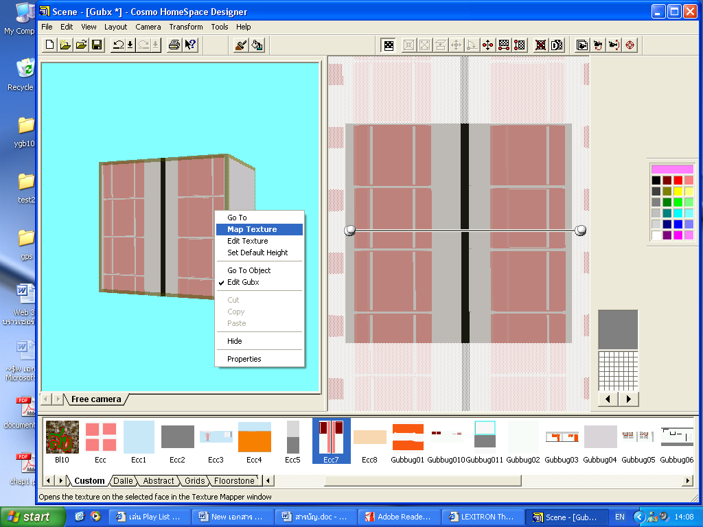

รูปที่ 3.15 แสดงการ map texture สามารถย่อขยาย หรือเลื่อนไปมาได้

  - การใช้งาน ระบบ GPS

ใน โมเดล 3 มิตินี้ได้มีการนำเอาข้อมูลของตึก ใส่ไว้ด้วย รวมทั้งตำแหน่งที่ตั้ง ตามพิกัดจริง ๆ ของโลก โดยการนำเอา ระบบ GPS เข้ามาใช้ในการเก็บข้อมูล ซึ่งใช้โปรแกรม SmartMAP Viewer 3.00 ในการเก็บตำแหน่ง GPS โดยนำเครื่องรับสัญญาณ GPS ไปยังหน้าตึกทุกตึกแล้วบันทึกข้อมูล

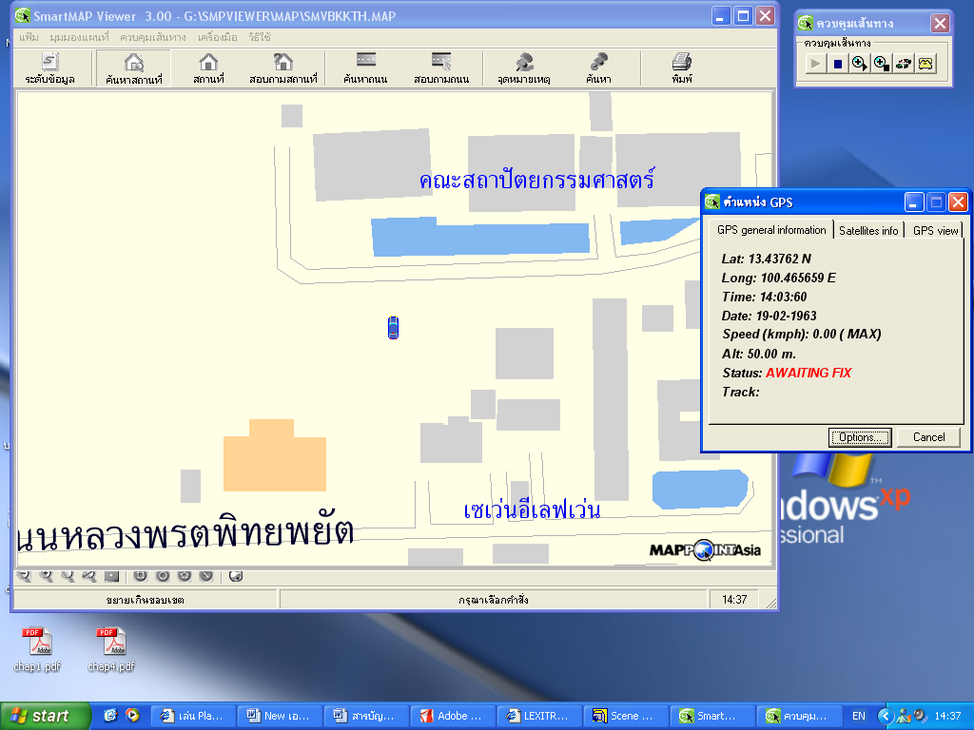

รูปที่ 3.16 แสดงการหาตำแหน่งพิกัดของโลกโดยใช้ โปรแกรม SmartMAP Viewer 3.00

3.10 การใช้งานร่วมกับ Input Devices

การนำ Joystick มาใช้งานร่วมกับ Web 3D นั้นจำเป็นต้องใช้ VRML Browser ที่รองรับด้วย ซึ่งจากโครงงานนี้ได้ใช้ตัว VRML Browser ที่ชื่อ BSContact 6.2 โดยการใช้งานจำเป็นต้องสร้าง node เพื่อมาทำงานและควบคุมเส้นทางต่างๆเวลาใช้ Joystick ให้ถูกต้องตามที่ต้องการ ในโครงงานได้สร้าง node นี้โดยใช้ชื่อว่า “JoystickNavigator” และภายในจะต้องกำหนด node ชื่อ
DeviceSensor ขึ้นมาเพื่อกำหนดชนิดของ input device ให้เป็น Joystick พร้อมทั้งกำหนดจำนวนปุ่มกดที่ต้องการดังตัวอย่าง source code ด้านล่าง ซึ่งกำหนดชนิดของ Joystick ให้มีปุ่ม 2 ปุ่มและการควบคุมทิศทางเป็นแบบเวคเตอร์ 2 มิติ (SFVec2f)

PROTO JoyStick
[
eventOut SFVec2f stick
eventOut SFBool button1
eventOut SFBool button2
]{}

DEF ds DeviceSensor
{
device "JOYSTICK"
event DEF joystick JoyStick {}
enabled IS enabled
}

จากนั้นภายใน node นี้ต้อง implement ส่วนของการควบคุม event ที่เกิดขึ้นขณะกดปุ่มหรือเลื่อน Joystick โดย VRML Browser จะเป็นส่วนที่ตรวจดูการเปลี่ยนแปลงที่เกิดขึ้นกับ Joystick ผ่านทาง Operating System จากนั้นจึงแปลงเป็น event ในภาษา VRML แล้วจึงนำมาแปลงจากเวคเตอร์ 2 มิติเป็นเวคเตอร์ 3 มิติเพื่อใช้ในโลก 3 มิติที่เราสร้างขึ้นมาตามตัวอย่าง source code ด้านล่าง

DEF Conv2fTo3f Script
{
eventIn SFVec2f in2f
eventOut SFVec3f out3f
url "vrmlscript:
function in2f(i)
{
out3f= new SFVec3f(i.x, i.y, 0);
}"
}

จากนั้นจึงสร้างส่วนที่ต้องการให้ทำงานเมื่อมีการใช้ Joystick ซึ่งในโครงงานจะกำหนดให้เมื่อเลื่อน Joystick ไปด้านหน้าให้เคลื่อนที่คนไปด้านหน้า เมื่อเลื่อน Joystick ไปด้านหลังให้เคลื่อนที่คนไปด้านหลัง เมื่อเลื่อน Joystick ไปด้านซ้ายหรือขวาให้เคลื่อนที่คนไปด้านซ้ายหรือขวาตามลำดับ และเมื่อกดปุ่ม 1 พร้อมทั้งเลื่อนทิศทางไปด้านหน้าหรือด้านหลัง ให้แสดงเป็นตอนเงยหน้าหรือก้มลงพื้นตามลำดับ โดยต้องสร้าง function เพื่อคำนวณระยะทางที่เลื่อน Joystick ไปให้สัมพันธ์กันกับระยะทางที่เคลื่อนที่ภายในโลก 3 มิติซึ่งสิ่งเหล่านี้สามารถทำได้โดยใช้ภาษา Script

3.11 การใช้งานบนระบบ Client และ Server

ในการทำงานของระบบจะทำงานให้มีผู้ใช้งานได้ มากกว่า 1 คน ต้องให้ทำงานแบบ Client - Server โดยตั้งให้เครื่องเครื่องหนึ่งเป็นเครื่อง server แล้วให้เครื่องอื่น ๆ เป็นเครื่อง client โดยที่ตัวเครื่อง server จะต้องเก็บไฟล์ ของโมเดล 3 มิติไว้ รวมทั้ง texture ที่ใช้ในการสร้างโมเดลด้วย ส่วนที่เครื่อง Client นั้น จะต้องลง Browser พร้อมทั้งตัว player ที่ใช้ได้กับ Browser นั้น ๆ ด้วยจึงจะสามารถใช้งานได้ จากการตั้งเครื่องให้เป็น Server ทำให้สามารถมีผู้ใช้งานได้ครั้งละหลายๆ คน

  - การติดต่อร่วมกันระหว่างผู้ใช้

เมื่อมีผู้ใช้งาน มากกว่า 1 คนเข้าไปใช้งาน Server ในเวลาเดียวกัน จะสามารถ พูดคุยติดต่อกันได้ และสามารถเห็น Avatar ของ อีกคนได้ โดยการที่ ผู้ใช้งานแต่ละคนจะสามารถพูดคุยกันนั้นก็สามารถกำหนดได้ว่าที่ไหนบ้างที่สามารถพูดกันได้ ที่ไหนไม่สามารถพูดได้

